HOMEWORK -4

CONVERTS EXPRESSIONS TO

ASSEMBLY LANGUAGE

NAME:MERCAN

SURNAME:KARACABEY

STUDENT ID:131044034

System Requirement:

* Input olarak bir dosyadan okuma yapmak
* InfixToPostfix methodu & classı yardımıyla input dosyadan gelen String’in çevirimini yapmak
* Bulunan postfix ifadeyi output dosyasına bastırmak
* Postfix ifade üzerinden çeşitli methodlar classlar kullanarak Assembly dilindeki işlemlere dönüştürmek
* Çevirilecek operatörler {+,-,\*,/} ve “=”
* Assemblydeki çevirilmiş durumları
* = -> li (değer atama ) & move (değişkenler arasında aktarım)
* + -> add
* - -> sub
* \* -> mult
* / -> div
* PRINT -> LA

UML DIAGRAM

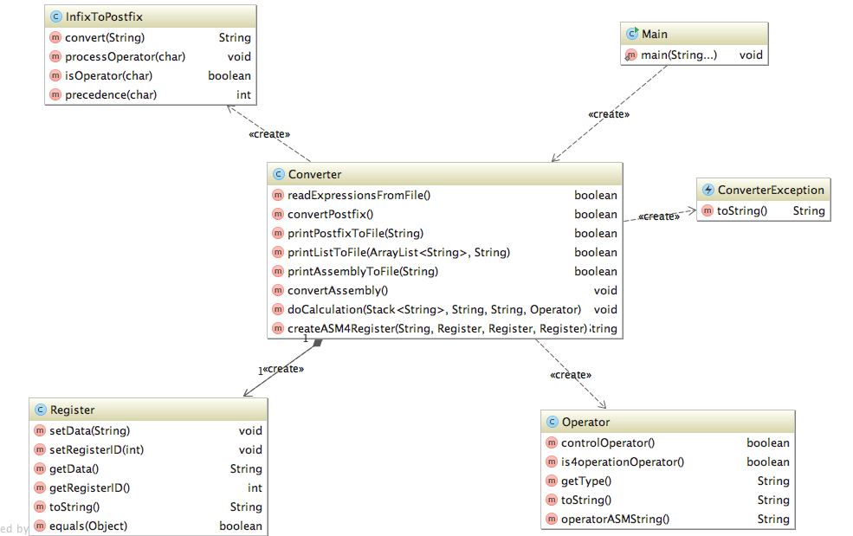

Running Commands and Results

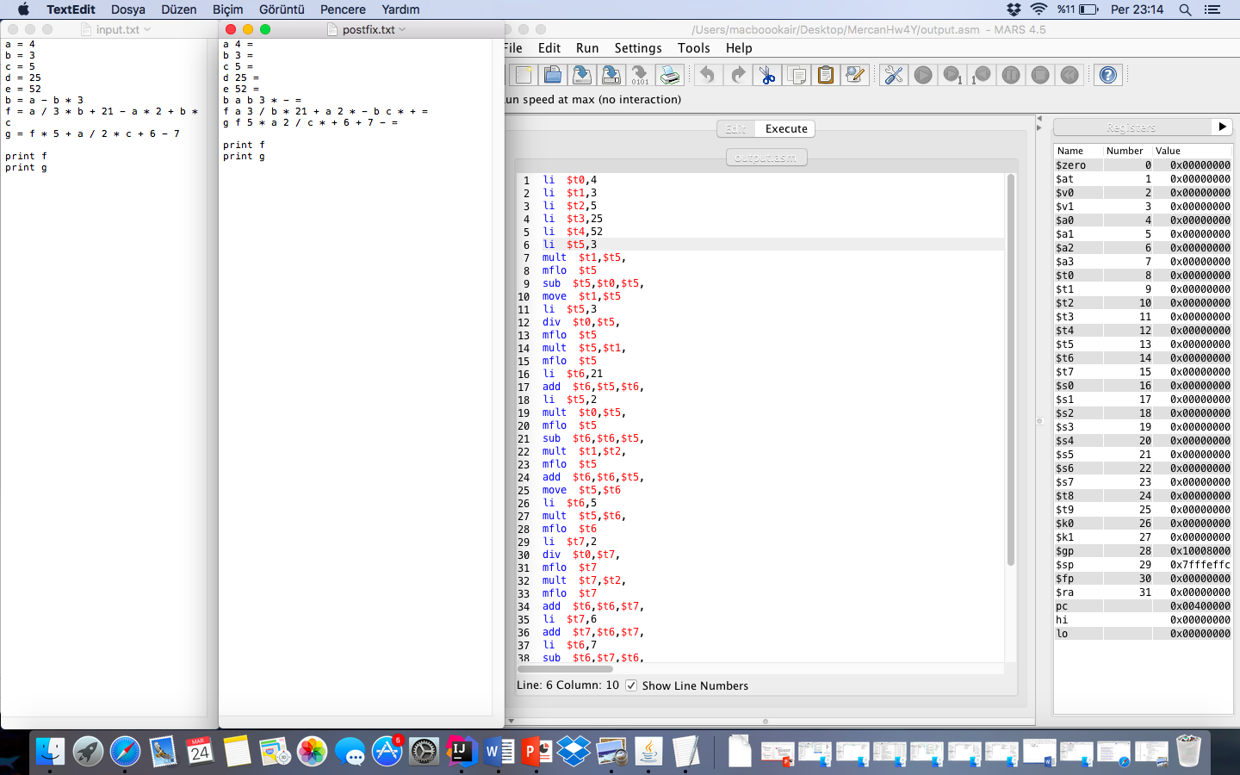

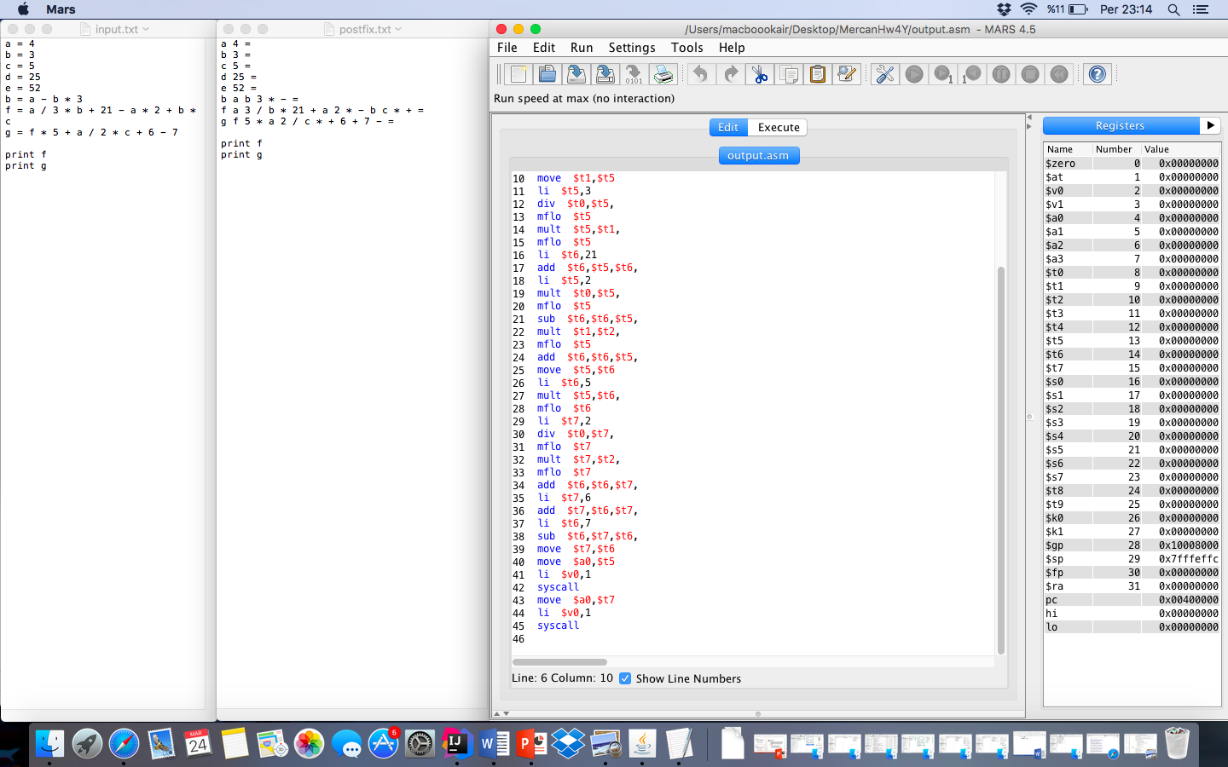

Problem Solution Approach:

Oluşturulan classlar:

1. Operator
2. InfixToPostfix
3. Register
4. Converter
5. ConverterException

İlk adım :

Dosyadan okuma yaparak infix değerler alınmış olup bazı veri tiplerinde tutularak InfixToPostfix classına hesaplanması için yollanmış.

Oradan gelen değeri output dosyasında bastırıldı.

İkinci adım:

Verilen expressionların assembly koduna çağırılması gerekmekteydi.

Bundan dolayı yardımcı classlar Register&

Operator classı oluşturuldu.

Bu classları delegation yöntemiyle birleştiren Converter classı ifadeyi yazılan methodlar sayesinde Assembly e çevirmiştir.